# 注解@Slf4j的使用

声明:**如果不想每次都写private  final Logger logger = LoggerFactory.getLogger(当前类名.class); 可以用注解@Slf4j;**

## 使用idea首先需要安装Lombok插件;

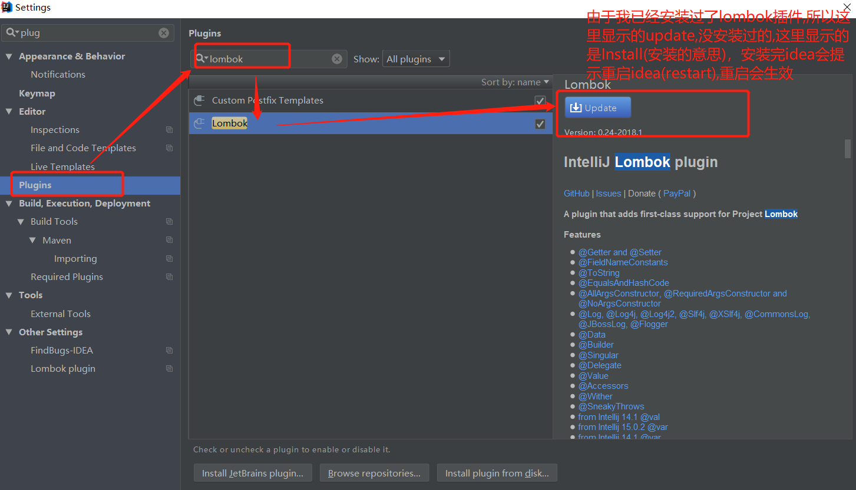

## 在pom文件加入lombok的依赖

*<!--可以引入日志 @Slf4j注解-->*<**dependency**>  
 <**groupId**>org.projectlombok</**groupId**>  
 <**artifactId**>lombok</**artifactId**>  
 <**version**>1.16.16</**version**>*<!--版本号自己选一个就行-->*</**dependency**>

## 类上面添加@Sl4j注解,然后使用log打印日志;